
Устройства водоочистные
обратноосмотические
серии "Гейзер" типа RO

Руководство
по монтажу и эксплуатации
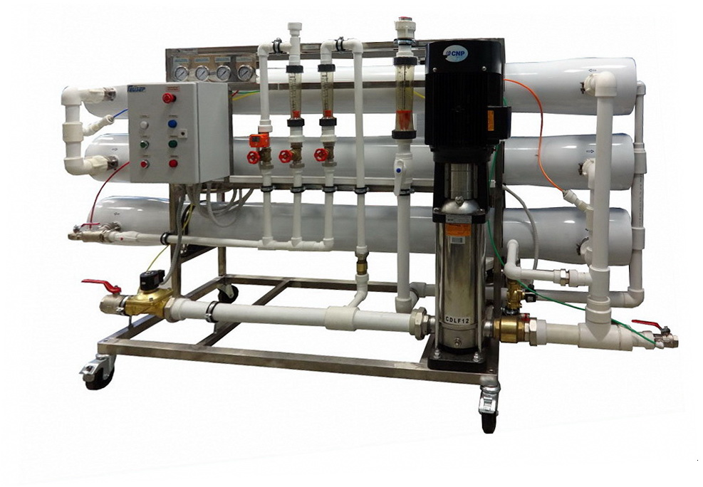


Установка
ГЕЙЗЕР | RO | 6 | – | 8040
1. ОБЩая ХАРАКТЕРИСТИКа УСТАНОВки

1.1 Установка водоочистная серии "Гейзер" типа RO предназначена для очистки и снижения общей минерализации воды подземных и поверхностных источников хозяйственно-питьевого водоснабжения по Сан-ПиН 2.1.4.1074-01.
1.2 К эксплуатации установки допускаются сотрудники и пользователи, ознакомившиеся
с настоящим руководством и прошедшие инструктаж.
1.3 Во избежание выхода из строя мембранных фильтрующих элементов не допускается
подача горячей воды с температурой выше 40^{О}С.
1.4 Комплектация установок серии "Гейзер" типа RO может меняться в соответствии с Техническими Условиями и пожеланиями Заказчика.
1.5 В связи с постоянной работой по усовершенствованию установок серии "Гейзер" типа RO, возможны отличия установок от данного руководства, не влияющие на их технические характеристики и функциональные возможности.

Техническая характеристика установки.

Температура исходной воды – от +5^{О}С до +40^{О}С
Номинальная производительность (при температуре +25^{О}С): – 6* м³/час
Потребление исходной воды в режиме фильтрации – 8-10** м³/час
Объём сбрасываемого в дренаж концентрата – 2-4** м³/час
Габаритные размеры: высота – 1600 мм, глубина – 800 мм, ширина – 2700 мм
Рабочее давление – 8 – 12 bar
Напряжение питания – ~380 В, 50 Гц
Потребляемая мощность – 7.5 кВт
Присоединительные размеры:
- исходная вода – G 2” внутр.
- фильтрат – G 1 ½” внутр.
- концентрат – G 1 ¼” внутр.
- порты для хим. промывки – G 1” внутр.
Масса установки – около 600 кг

* Производительность установки может отличаться от приведенных значений в зависимости от температуры исходной воды. При уменьшении температуры воды производительность уменьшается (см. Приложение 1).
** Зависит от параметров исходной воды.

Требования к качеству исходной воды.

Качество исходной воды, поступающей в установку, должно соответствовать требованиям ГОСТ 2761 (таблица 1):

Таблица 1.
№ п/п | Показатель, ед. изм. | Величина показателя
1.  2.  3.  4.  5.  6.  7.  8.  9. | Общая минерализация, мг/л  Мутность, ЕМФ  рН  Содержание свободного хлора, озона, мг/л  Нефтепродукты, мг/л  Общая жесткость, мг-экв/л  Содержание железа, мг/л  Содержание марганца, мг/л  Содержание кремния, мг/л | не более 2000  не более 1,0  3÷10  не более 0,1  отсутствие  не более 0,5  не более 0,1  не более 0.1  не более 1,0

Примечание. При общей минерализации исходной воды более 2000 мг/л выходные параметры установки могут заметно отличаться от заявленных в паспорте. В этом случае для уточнения выходных параметров установки необходимо предоставить полный анализ исходной воды.

2. КРАТКОЕ ОПИСАНИЕ УСТАНОВКИ
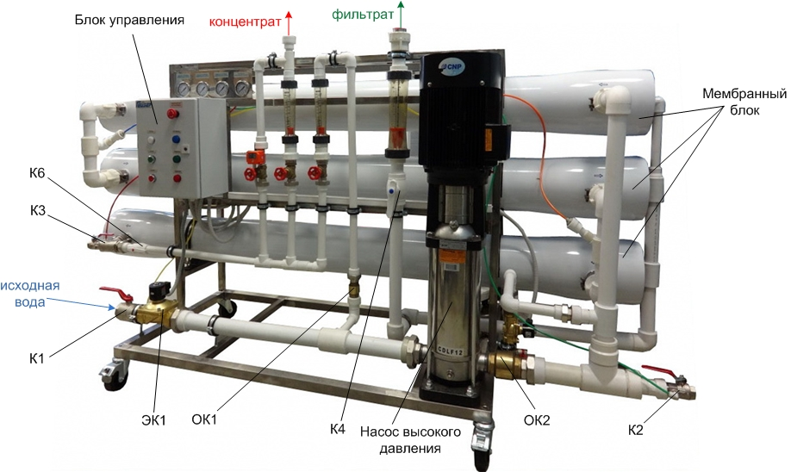

Рис.1 Общий вид установки.

Общий состав установки:

Установка обратного осмоса серии "Гейзер" состоит из следующих элементов (рис.1):
- Мембранный блок;
- Насос высокого давления;
- Блок управления;
- Контрольно-измерительные приборы;
- Запорно-регулирующая арматура.

Мембранный блок предназначен для обессоливания воды на основе явления обратного осмоса и состоит из шести рулонных обратноосмотических элементов (мембран) МЭ1–МЭ6, размещенных в трёх пластиковых корпусах (по 2 мембраны в каждом).
Насос высокого давления предназначен для повышения давления перед мембранным блоком до значения, необходимого для нормальной работы мембранных элементов.
Кран К1 перекрывает воду на входе в установку.
Краны К2, К3 и К5 служат для подачи и слива моющего раствора при хим. промывке мембран. При нормальной работе установки эти краны должны быть закрыты!
Кран К4 закрывает магистраль фильтрата при хим. промывке, чтобы избежать попадания моющего раствора в ёмкость фильтрата. Во время нормальной работы установки должен быть открыт!
Кран К6 закрывает магистраль концентрата при хим. промывке. Во время нормальной работы установки должен быть открыт!
Реле давления РД1 предназначено для контроля давления исходной воды.
Реле давления РД2 предназначено для ограничения максимального давления воды, создаваемого насосом.
Обратный клапан ОК1 служит для обеспечения заданного направления тока воды в оборотной линии – от вентиля В1 и ротаметра Р1 к входу в насос.
Обратный клапан ОК2 служит для предотвращения обратного тока воды перед мембранным блоком.
Электромагнитный клапан ЭК1 перекрывает подачу воды на входе в установку.

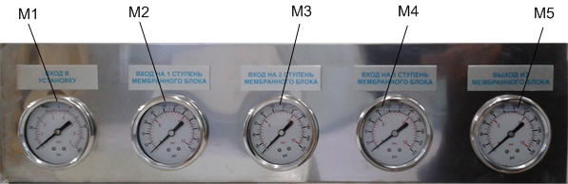

Рис.2 Панель манометров.

Манометр M1 служит для определения входного давления воды. Диапазон измерений – до 7 bar. При работе установки из накопительной емкости давление по манометру М1 равно нулю.

Манометр M2 контролирует входное давление на ступень 1 мембранного блока, состоящую из мембранных элементов МЭ1–МЭ2.
Манометр M3 контролирует входное давление на ступень 2 мембранного блока, состоящую из мембранных элементов МЭ3–МЭ4.
Манометр M4 контролирует входное давление на ступень 3 мембранного блока, состоящую из мембранных элементов МЭ5–МЭ6.
Манометр M5 контролирует давление на выходе из мембранного блока.

Манометры наполнены глицерином для устранения вибраций стрелки.

По показаниям манометров (перепад давления) определяется степень загрязненности мембранного блока. Диапазон измерений манометров М2–М5 – до 15 bar.

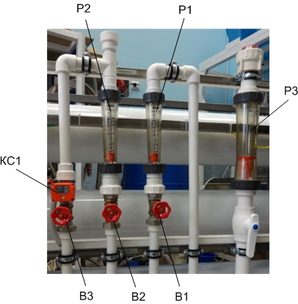

Рис.3 Ротаметры и вентили

Вентиль В1 служит для регулировки рабочего давления и расхода воды в магистрали рециркуляции (оборотная вода).
Вентиль В2 служит для регулировки рабочего давления и расхода воды в магистрали концентрата.
Вентиль В3 служит для регулировки давления в режиме гидравлической промывки.

Ротаметр Р1 служит для контроля потока оборотной воды (рециркуляции).
Ротаметр Р2 служит для контроля потока концентрата.
Ротаметр Р3 служит для контроля производительности установки по фильтрату.

Ротаметры имеют двойную шкалу измерений:
- GPM – галлонов в минуту;
- LPM – литров в минуту.

Кран с сервоприводом КС1 предназначен для промывки мембранного блока большим потоком воды.

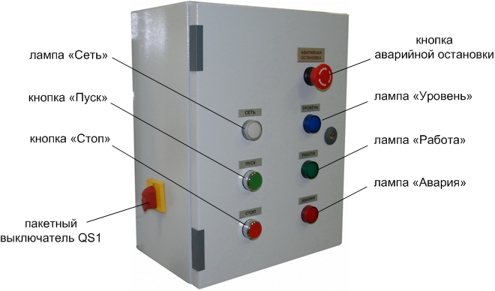

Рис.4 Блок управления.

Назначение элементов блока управления:

- пакетный выключатель QS1 служит для подачи электропитания на установку;

- лампа «СЕТЬ» загорается при подаче на блок управления питающего напряжения и включенном автоматическом выключателе QF1;

- лампа «УРОВЕНЬ» загорается при поступлении с внешних датчиков уровня разрешающих сигналов;

- лампа «РАБОТА» загорается при запуске установки. Если лампа мигает – установка готова к работе и находится в режиме ожидания;

- лампа «АВАРИЯ» загорается в случае нештатной остановки системы. Может гореть непрерывно либо мигать с разной частотой – в зависимости от причины остановки;

- кнопка «ПУСК» предназначена для включения установки;

- кнопка «СТОП» предназначена для выключения установки;

- кнопка «Аварийная остановка» предназначена для немедленного выключения установки в случае возникновения нештатной ситуации;

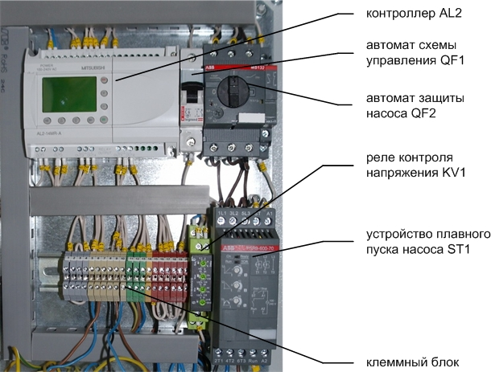

Рис.5 Блок управления – вид изнутри.

Внутри блока управления находятся:

- автоматический выключатель QF1 – для защиты от короткого замыкания в цепи управления.

- автоматический выключатель QF2 – для защиты от короткого замыкания в цепи насоса и от токовой перегрузки электродвигателя насоса.

- реле контроля напряжения KV1- отключает блок управления и, следовательно, останавливает установку в случае:
- пропадания одной из фаз внешней трехфазной электрической сети;
- повышения или понижения значения напряжения больше, чем на 10 % по сравнению с номинальным (380 В);
- изменения чередования фаз.

- устройство плавного пуска ST1 – обеспечивает плавный пуск и остановку электродвигателя насоса, что позволяет избежать гидроударов и высоких нагрузок на электросеть в момент пуска.

- логический контроллер AL2 – отвечает за настройку режимов работы, управление установкой и за аварийную сигнализацию (настройки – см. Приложение 3).

- клеммный блок – служит для подключения внешних устройств, не входящих в блок управления (реле давления, кран с сервоприводом), а также дополнительных устройств, не входящих в комплектацию установки (датчики уровня).

Краткое описание работы установки.

Вода из блока предварительной подготовки подается на вход в установку обратного осмоса и далее на насос, повышающий давление. Под давлением около 8-12 bar., создаваемым насосом, вода проходит через мембранный блок, состоящий из элементов рулонных обратноосмотических. В мембранном блоке на специальных полупроницаемых мембранах происходит разделение потока исходной воды на фильтрат (воду, прошедшую через мембрану и частично очищенную от растворенных минеральных солей) и концентрат (воду, обогащенную коллоидными частицами и растворенными солями). Мембранный блок состоит из шести мембран, расположенных последовательно (3 напорных корпуса по 2 мембраны в каждом).
Концентрат частично сливается в дренаж, а другая его часть направляется на вход насоса по оборотной магистрали. Наличие оборотной магистрали позволяет экономить дорогостоящую подготовленную воду за счет вторичного использования концентрата. Однако значительный возврат оборотной воды на вход в насос ухудшает качество получаемого фильтрата. Фильтрат (обессоленная вода) поступает непосредственно потребителю или в накопительную емкость.

3. ПОДГОТОВКА УСТАНОВКИ К РАБОТЕ

Установка обратноосмотических мембран.

Мембраны обратного осмоса поставляются отдельно от установки, упакованные в герметичную упаковку и залитые консервантом. Перед запуском установки необходимо установить мембраны обратного осмоса на штатные места в корпуса. Для этого необходимо:
- Извлечь стопорные кольца из пазов в корпусах;
- Извлечь крышки из корпусов. Крышки держатся в корпусах очень плотно, может потребоваться съёмник. Для этого в крышках предусмотрены 2 резьбовых отверстия М8; Внимание: в корпусах может оставаться вода!
- Установить на 3 крышки упорные конусы. Крышки с конусами установить в корпуса со стороны выхода из корпуса (по направлению воды)!
- Распаковать мембрану и вставить в корпус со стороны входа. Направление стрелок на корпусе и на мембране должно совпадать!
- К торцу мембраны присоединить коннектор, соединяющий мембраны (поставляется в комплекте с мембраной);
- К коннектору присоединить вторую мембрану и протолкнуть сборку из мембран в корпус. Направление стрелок на корпусе и на мембране должно совпадать!
- Установить вторую крышку в корпус;
- Зафиксировать крышки стопорными кольцами;
- Повторить процедуру для остальных корпусов.

Для облегчения процесса и сохранности уплотнительных резиновых колец в качестве смазки использовать только глицерин! Не использовать смазки, содержащие нефтепродукты!

Внимание! Перед началом работы (после установки мембран) установку необходимо промыть, т.к. мембраны заполнены консервантом.

Подключение установки.

Установку следует разместить в удобном месте так, чтобы длины входного трубопровода было достаточно для подключения к источнику водоснабжения, а трубопровод концентрата можно было подключить к канализации. При внешнем осмотре установки убедиться в отсутствии повреждений корпусов, гибких трубопроводов и других составляющих частей.

Для запуска установки необходимо:
- Соединить вход установки (кран К1) с источником водоснабжения.
- Подключить выход линии концентрата к канализации. Необходимо обеспечить достаточную пропускную способность линии дренажа, поскольку поток концентрата при работе осмоса будет превышать 2 м³/ч, т.е не менее 35 л/мин, а в короткий промежуток гидравлической промывки – 60-70 л/мин.
- Соединить выход линии фильтрата с ёмкостью чистой воды.

- Подключить внешние датчики уровня SL1 и SL2 к клеммам 1-2 и 3-4 клеммного блока (рис.6), сняв перемычку;
- Подключить электропитание (рис.7) к блоку управления. Минимальное сечение питающего кабеля - 5×2,5мм². Фазные провода подключаются к клеммам 1L1, 3L2, 5L3 пакетного выключателя QS1 (внутри блока управления), провода нейтрали и заземления - соответственно к шинам N и PE;

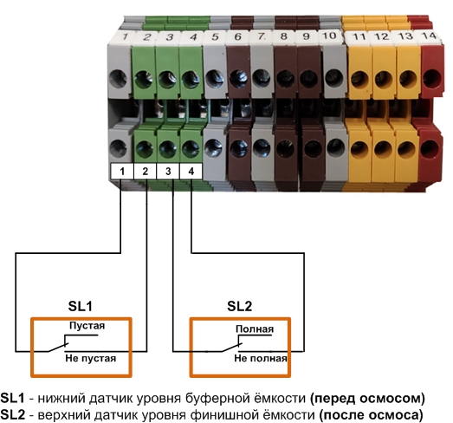

Рис.6 Подключение датчиков уровня.

Рис.7 Подключение электропитания.

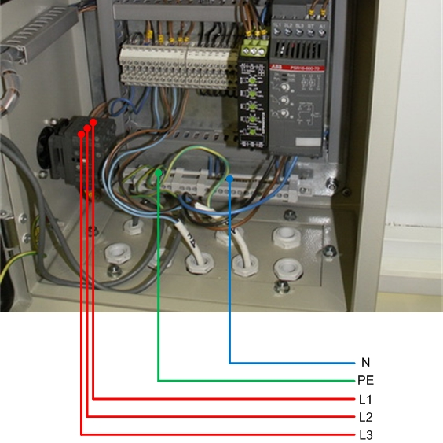
После подключения электропитания необходимо убедиться в соответствии параметров питающей сети требуемым (380 В). Для этого:
- Включить пакетный выключатель QS1 на боковой стенке блока управления;
- Включить автомат QF1 в блоке управления. При этом автомат защиты насоса QF2 должен быть выключен!

При условии соответствия параметров электросети требуемым загорится белая лампа «СЕТЬ» на панели управления.

Если лампа «СЕТЬ» не горит, необходимо уточнить, какой из параметров трёхфазного напряжения не соответствует норме. Это можно сделать с помощью реле напряжения KV1, на панели которого имеется несколько красных светодиодов. Каждый из них соответствует какому-либо параметру питающей сети:
- ASYM – асимметрия фаз;
- MAX – повышенное напряжение;
- MIN – пониженное напряжение;
- SEQ – неправильное чередование фаз.
В случае, если горит один (или несколько) из этих светодиодов, необходимо привести в норму питающее напряжение, предварительно обесточив установку.
При неправильном чередовании фаз достаточно поменять местами любые 2 фазных провода, подключённых к пакетному выключателю QS1.

Заполнение установки водой.

Следует осуществить первоначальное заполнение насоса водой перед первым запуском для удаления воздуха из системы. Заполнение следует осуществлять естественным напором исходной воды без включения насоса высокого давления. Для этого нужно:
- открыть кран К1 подачи воды в установку;
- открыть кран К5 и соединить его с канализацией (только на время промывки);
- полностью открыть вентиль В2 (концентрат);
- краны К2, К3, К4 – закрыть;
- кран К6 – открыть;
- вентиль В1 (оборотная вода) – полностью закрыть;
- отвернуть пробку воздухосбросника на насосе (рис.8);
- ВРЕМЕННО соединить перемычкой клеммы 1 и 14 в блоке управления;
- включить автомат QF1 (Управление), не включая автомат QF2 (Насос) в блоке управления. Должен открыться клапан ЭК1.
- дождаться заполнения насоса водой, завернуть пробку воздухосбросника (рис.8);
- выключить автомат QF1 (Управление), снять перемычку с клемм 1-14!!!
При отсутствии входного давления для заполнения установки уровень воды в буферной емкости должен быть не менее 0,8 м.

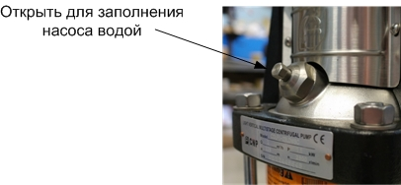

Рис.8 Пробка воздухосбросника.

Первый запуск и промывка установки.
Установка должна быть предварительно заполнена водой.

Для первого включения установки нужно:
- Открыть кран К5 и соединить его с канализацией (только на время промывки установки);
- Полностью открыть вентиль В2 (концентрат);
- Краны К2, К3, К4 – закрыть;
- Кран К6 – открыть;
- Вентиль В1 (оборотная вода) – полностью закрыть;
- Открыть кран К1, подав воду на установку;
- Включить пакетный выключатель QS1;
- Включить автоматические выключатели QF1 и QF2.

Должны загореться лампы «СЕТЬ» и «УРОВЕНЬ». Если индикатор «УРОВЕНЬ» не светится, значит, разомкнуты контакты датчиков уровня, подключенных к клеммам 1-2 и 3-4 (т.е. либо недостаточно воды в ёмкости перед осмосом, либо полна ёмкость чистой воды).

Нажимаем кнопку «ПУСК». Должен включиться насос и загореться лампа «РАБОТА».

Набор необходимого давления на выходе насоса возможен при заполненной установке. При первом запуске установка войдет в устойчивый режим работы после того, как заполнится водой. Для этого может понадобиться несколько включений.

Установка может отключиться в процессе работы по следующим причинам:
- падении давления на входе в установку ниже минимально допустимого (1,5 bar). В этом случае установка переходит в режим ожидания. РЕДКО мигает лампа «АВАРИЯ».
- превышении давления на мембранном блоке выше максимально допустимого (12 bar).

Для запуска установки после срабатывания реле давления необходимо нажать кнопку «СТОП» (сброс ошибки), затем кнопку «ПУСК».

Пороги отключения установки по давлению задаются с помощью трёх реле давления:
- РД1 – минимальное давление на входе в установку (по умолчанию – 1,5 bar);
- РД2 – максимальное давление на мембранном блоке (по умолчанию – 12 bar);

При использовании датчиков уровня их контакты подключаются к клеммам 1-2 и 3-4. При замкнутых контактах датчиков включенная установка будет находиться в рабочем режиме фильтрации:
- насос работает,
- лампы «УРОВЕНЬ», «СЕТЬ» и «РАБОТА» светятся,
При срабатывании датчиков уровня установка перейдет в режим ожидания:
- насос не работает,
- лампа «СЕТЬ» - горит;
- лампа «УРОВЕНЬ» - не горит;
- лампа «РАБОТА» - мигает.
Как только вода в емкостях достигнет необходимого уровня, установка снова запустится в режиме фильтрации.

Для прекращения работы установки нужно нажать кнопку «СТОП».

В течение 15 минут сливать воду с выходов концентрата (через К6 и В2) и фильтрата (через К5) в канализацию, используя шланги (не входят в комплект поставки);
Открыть вентиль В1 на линии рециркуляции и продолжать промывку еще в течение 15 минут, после чего закрыть вентиль В1, следя за тем, чтобы давление не превышало 12 bar.
Плавно прикрывая вентиль В2, создать рабочее давление 10-11 bar. в мембранном блоке.

Внимание! Вентиль В2 полностью перекрывать нельзя.

Отрегулировать соотношение расходов фильтрат – концентрат примерно 3:1, постепенно прикрывая вентиль В2, поддерживая рабочее давление в мембранном блоке, по манометру М2. Если давление начинает превышать 11 bar, необходимо слегка приоткрыть вентиль В1.
При наступлении режима гидравлической промывки (через 1 час непрерывной работы) вентилем В3 установить давление при промывке около 4-5 bar.
Промыть мембранный блок в течение примерно 2 часов, всю воду сливая в канализацию, после чего можно начать отбор обессоленной воды, открыв кран К4 и закрыв кран К5.

4. ПОРЯДОК ЭКСПЛУАТАЦИИ УСТАНОВКИ

Установка, укомплектованная автоматизированным блоком управления, может автономно работать в нескольких режимах: режим фильтрации, режим гидравлической промывки и режим ожидания. Химическая мойка (или регенерация) обратноосмотических мембран осуществляется в ручном режиме, предусмотренном конструкцией установки.
В режиме фильтрации установка непрерывно очищает воду, предварительно частично очищенную в фильтрах предподготовки. В этом режиме автоматические выключатели установки находятся в состоянии «включено», кнопка «Пуск» нажата, горят лампы «СЕТЬ», «УРОВЕНЬ» и «РАБОТА»; насос - работает, шаровые краны К1, К4 и К6 – открыты; шаровые краны К2, К3, К5 – закрыты; регулируемые вентили В1 и В2 на линиях концентрата и рециркуляции зафиксированы в полуоткрытом положении, обеспечивая повышенное давление в мембранном блоке и требуемые расходы воды в линиях фильтрата, концентрата и рециркуляции. Кран с сервоприводом КС1 закрыт. В процессе работы 1 раз в 30 минут автоматически открывается кран КС1 и проводится гидравлическая промывка мембранного блока в течение 15-20 секунд. При необходимости длительность и периодичность гидравлической промывки можно изменить в настройках контроллера AL2.

В режиме гидравлической промывки насос продолжает работать, а кран КС1 на линии концентрата открывается на заданный промежуток времени. При этом давление в мембранном блоке снижается до 4-5 bar, а скорость и расход протекающей через него воды (концентрата) возрастает, что позволяет смыть накопившиеся на мембранах загрязнения в дренаж. По истечении времени промывки (по умолчанию – 15 секунд) кран КС1 закрывается, и установка снова переходит в режим фильтрации.
При необходимости можно отключить режим гидравлической промывки в контроллере AL2.
Это может потребоваться в случае, например, если система предочистки не обеспечивает достаточную подачу воды на осмос в режиме промывки.

При наполнении финишной ёмкости водой или опустошении буферной ёмкости срабатывают датчики уровня, и установка переходит в режим ожидания. Лампа «УРОВЕНЬ» гаснет, лампа «РАБОТА» мигает, сообщая, что установка включена и находится в режиме ожидания. Режим ожидания продолжается до того момента, когда уровень воды в накопительной емкости упадет (либо уровень в буферной ёмкости поднимется) достаточно, чтобы замкнулись контакты датчика уровня. После этого установка снова переходит в режим фильтрации.

При необходимости возможно изменение заводских настроек, и выставление на контроллере оптимальных для данного источника водоснабжения длительности автоматических операций и режимов (см. Приложение 1).

Ежедневная эксплуатация установки.

Проверить положение кранов: Краны К2, К3, К5 – закрыты; Краны К1, К4, К6 – открыты.
Подать водопроводную воду на установку;
Нажать кнопку «Пуск», тем самым включив установку.

Если предварительно были сделаны регулировки рабочего давления и рециркуляции воды с помощью вентилей В1 и В2, то давление на мембранном блоке установится на уровне 10-11 bar, поток фильтрата – 6 м³/час, расход концентрата – 2-4 м³/час, объём рециркуляции – до 2 м³/час.
Убедившись в достижении необходимого качества воды, можете осуществлять отбор обессоленной воды.

Контроль работы установки.

Система не требует особого контроля во время работы в автоматическом режиме, нужно только следить за показаниями манометров и за качеством фильтрата на выходе установки. В процессе эксплуатации установки следует периодически контролировать следующие параметры:
1. Давление на входе мембранного блока (манометр М1) должно быть в пределах 8-11 bar. Максимально допустимое давление - 12 bar.
2. Перепад давления на мембранном блоке составляет примерно 1,5-2 bar. на каждой ступени. При перепаде давления более 2 bar. необходимо провести химическую промывку мембран.
При конфигурации соединения шести мембранных элементов последовательно сигналом к промывке мембранного блока должно служить падение давления на нем ΔP = 6 bar и выше (т.е. разница в показаниях манометров М2 и М5).
3. Регулярно проводите химический контроль фильтрата для правильной оценки работы установки. Контроль проводят по следующим показателям: проводимость воды, жесткость, общее солесодержание.

Окончание работы.

Для прекращения работы установки обратного осмоса нажмите кнопку «СТОП».

Журнал наблюдений.

Следует вести журнал наблюдений, в который необходимо регулярно заносить даты, показатели работы установки и содержание сервисных работ (химическая мойка мембранного блока, замена фильтров, поверка манометров и кондуктометров), сроки замены элементов, показания качества воды, перебои в работе установки и прочее.
При эксплуатации установки необходимо регулярно следить за контрольными приборами, основные показатели регулярно заносить в карту регламентных работ.
Основными контролируемыми параметрами установки являются:
- показания кондуктометра
- соотношение потоков фильтрат/концентрат,
- производительность установки по фильтрату,
- показания манометров.
Указанные наблюдения следует заносить в карту регламентных работ не реже 1 раза в месяц.
При ведении записей особое внимание необходимо уделять датам проведения химических моек мембран, описанию последовательности проведения процедур мойки и использованных реактивов. В случае если качество очищаемой воды не будет удовлетворять требуемым показателям, анализ записанной в журнале информации позволит специалистам нашей компании быстро устранить неисправности.

Внимание! При отсутствии журнала наблюдений и/или отсутствии регулярных записей проведения регламентных работ в журнале компания снимает установку с гарантийного обслуживания.

5. РЕГЕНЕРАЦИЯ МЕМБРАННОГО БЛОКА

Ресурс работы мембранных элементов.

Обратноосмотические мембранные элементы при правильной эксплуатации и своевременном проведении регламентных работ имеют ресурс до 3 лет. Степень загрязнения мембранных элементов контролируется по нескольким параметрам. Базовыми параметрами являются разность давлений на входе и выходе ступеней мембранного блока (манометры М2 и М3 для ступени 1, манометры М3 и М4 для ступени 2, манометры М4 и М5 для ступени 3) и селективность мембранных элементов (по показаниям кондуктометра). Селективность можно просто и быстро вычислить по указанной ниже формуле, измерив солесодержание воды на входе и выходе мембранного блока:

S = (С_{вх} -С_{вых})/ С_{вх} *100%,

где С_{вх} и С_{вых} - солесодержание воды на входе и выходе, соответственно.

При селективности S менее 90% и/или при значении разности давлений на ступени мембранного блока более 2 bar мембраны следует промыть моющими растворами.
В процессе эксплуатации мембранный блок забивается наслоениями солей жесткости, коагулировавшими коллоидными эмульсиями, органическими отложениями. Если мембранный блок периодически не очищать от загрязнения, это может привести к "оштукатуриванию" поверхности мембран и даже к их необратимым разрушениям.
Режим «химической мойки» мембранного блока подразумевает ручное управление установкой и требует некоторой несложной трансформации гидравлической схемы, которая предполагает создание замкнутого контура для циркуляции моющего раствора по пути «емкость - насос - мембранный блок - емкость».

Признаки загрязнения.

- Снижение производительности мембранных элементов до величины, менее 80% от начальной;
- Перепад давления на мембранном блоке увеличивается более, чем на 1–1,5 кг/см² на одну ступень (манометры М1–М2, М2–М3, М3–М4);
- Значительно увеличилась электропроводность фильтрата;
- Селективность мембранного блока упала до 90% (или ниже).

Если появились симптомы загрязнения, рекомендуется проводить регенерацию мембранного блока. Регенерация - это обработка мембранных элементов моющим средством, удаляющим с их поверхности накопившиеся отложения. Эта процедура позволяет поддерживать заявленные характеристики установки и продлить срок службы мембранных элементов.
Регенерация проводится в два-три этапа. На первом этапе мойка мембранных элементов осуществляется кислым раствором типа В. На втором этапе щелочным раствором типа А. При необходимости далее дезинфицирующим раствором типа С (см. инструкцию блока хим. мойки).

Порядок проведения регенерации.

Вначале необходимо приготовить требуемый объем моющего раствора типа В в емкости блока химической мойки. Для приготовления раствора желательно использовать дистиллированную или обессоленную воду. Объем моющего раствора для химической мойки мембранного блока RO6-8040 – не менее 240-250 л.
Далее следует выполнить следующие операции:
- Обесточить установку, выключив пакетный включательQS1;
- Перекрыть подачу воды на установку, закрыв кран К1;
- Подключить шланг одним концом к выходу на блоке химической мойки, а другим концом к входу крана К2;
- Подсоединить два других шланга к выходам кранов К3 и К5, а другие концы шлангов соединить с емкостью с моющим раствором (в блоке химической мойки).
- Закрыть краны К4 и К6;
- Открыть краны К2, К3, К5;
- Включить насос на блоке химической мойки. При этом насос начнет прокачивать моющий раствор по замкнутому контуру из емкости через мембранный блок и обратно в емкость через открытые краны К2, К3, К5.

После завершения химической мойки мембранного блока каждым типом раствора (А, В и С), весь промываемый контур, с которым контактировал моющий раствор, необходимо промыть чистой водой.

6. КОНСЕРВАЦИЯ УСТАНОВКИ

Если предполагается, что установка не будет работать дольше 5-10 дней, необходимо сначала обязательно провести химическую мойку мембранного блока, а затем ее законсервировать. Консервация с использованием консервирующего раствора типа D проводится по процедурам, изложенным в разделе «Регенерация». Консервацию следует проводить в течение 30 минут, после чего выключить насос блока химической мойки, закрыть краны К2, К3, К5.

Внимание! Перед пуском установки необходимо отмыть мембранные элементы от консерванта.

7. ВОЗМОЖНЫЕ НЕПОЛАДКИ И СПОСОБЫ ИХ УСТРАНЕНИЯ

Неисправность | Возможная причина | Способ устранения
1. Резкое увеличение производительности установки при ухудшении качества воды. | 1. Нарушена герметичность соединения мембранного элемента с крышкой корпуса.  2. Повреждена мембрана рулонного элемента. | 1.Заменить уплотнительное кольцо.  2.Заменить мембранный элемент.
2. Значительное (более чем на 20 %) снижение производительности. | 1. Осадкообразование на селективном слое мембраны. | 1. Промыть рулонные элементы согласно инструкции по эксплуатации.
3. Резко снизилось качество фильтрата. | 1. Осадкообразование на селективном слое мембраны.  2. Повреждена мембрана элемента. | 1. Промыть мембранные элементы согласно инструкции.  2. Заменить мембранный элемент.
4. Не включается установка. | 1. Параметры питающей электросети не соответствуют требуемым.  2. Нажата кнопка аварийной остановки.  3. Накопительная емкость фильтрата заполнена водой.  4. Недостаточное давление воды на входе в установку | 1.См. глава 3  2. Вернуть кнопку аварийной остановки в отжатое состояние.  3. Дождаться снижения уровня фильтрата в ёмкости.  4. Обеспечить подачу необходимого количества воды на установку.
5. Горит лампа «АВАРИЯ». | 1. Нажата кнопка аварийной остановки.  2. Выключен или сработал от перегрузки автомат защиты насоса. | 1. Вернуть кнопку аварийной остановки в отжатое состояние.  2. Взвести автомат, устранив причину срабатывания.
6. Мигает лампа «АВАРИЯ» | 1. Недостаточное давление на входе в установку.  2. Повышенное давление на выходе насоса. | 1. Обеспечить подачу необходимого количества воды на установку.  2. Открыть вентиль В2.

8. ЭЛЕКТРОБЕЗОПАСНОСТЬ

8.1. Установка подключается к сети ~380 В, с частотой 50 Гц, и к контуру защитного заземления.
8.2. Категорически запрещается открывать дверцу блока управления, не отключив электропитание установки выключателем QS1.
8.3. Запрещается снимать крышки реле давления, электродвигателя, катушки электромагнитных клапанов, не отключив установку от электропитания.
8.4. Запрещается производить самостоятельный ремонт электрической схемы установки персоналу, не прошедшему обучение.

9. ГАРАНТИЙНЫЕ ОБЯЗАТЕЛЬСТВА

Предприятие-изготовитель ООО "Акватория" (группа компаний "Гейзер") гарантирует соответствие установки для получения обессоленной воды серии "Гейзер" типа RO требованиям ТУ 3697-005-48981941-02.
- Гарантийный срок начинается со дня продажи потребителю, указанного в данном руководстве.
- По условиям гарантии продавец обязуется в течении 12 месяцев с момента продажи оборудования провести за свой счет ремонт или замену любой части установки, которая будет признана дефектной по причине дефекта материала или изготовления. Срок действия гарантийных обязательств не распространяется на сменные фильтрующие элементы.
- Гарантия признается действительной только при предъявлении данного руководства по эксплуатации с отметкой о дате продажи и штампом продавца.
- Гарантия признается действительной только в том случае, если товар будет признан неисправным при отсутствии нарушения покупателем правил использования, хранения и транспортировки, действия третьих лиц или обстоятельств непреодолимой силы.
- Гарантией не предусматриваются претензии на технические параметры товара, если они находятся в пределах, установленных изготовителем.
- Гарантийное обслуживание не производится в отношении частей, обладающих повышенным износом или ограниченным сроком использования.
- Преждевременный выход из строя заменяемых частей изделия в результате чрезмерной загрязненности воды не является причиной замены или возврата изделия или заменяемых частей.
- Гарантия считается недействительной, если имел место несанкционированный доступ для ремонта, модификации и других изменений конструкции, при повреждениях, вызванных неправильным использованием, нарушением технической безопасности, механическими воздействиями и атмосферными влияниями.
- В случае признании гарантии недействительной, покупатель обязан возместить продавцу все расходы, понесенные им вследствие предъявления необоснованной претензии.

10. ТРАНСПОРТИРОВКА И ХРАНЕНИЕ

10.1 Транспортировка установки осуществляется всеми видами транспортных средств в соответствии с правилами перевозки грузов, действующих на данном виде транспорта.
10.2 Погрузка и выгрузка установки осуществляется с помощью погрузчика.
10.3 Для транспортировки внутри помещений установка снабжена колесами.
10.4 Хранение установки осуществляется в отапливаемых и вентилируемых помещениях с температурой не ниже 0 ºС.

11. КОМПЛЕКТ ПОСТАВКИ

11.1 Установка «Гейзер RO6–8040» – 1 шт.
11.2 Мембрана обратного осмоса 8040 – 6 шт.
11.3 Ящик тарный – 1 шт.
11.4 Руководство по монтажу и эксплуатации – 1 шт.

12. СВИДЕТЕЛЬСТВО О ПРИЕМКЕ

Установка для получения обессоленной воды "Гейзер RO6-8040",

заводской номер - № RO6.8040.S ______, соответствует технической документации ТУ 3697-005-48981941-02 и признана годной для эксплуатации.

Дата выпуска: ___________________________

Подписи лиц, ответственных за приемку ________________________________

ПРИЛОЖЕНИЕ 1

Паспортная производительность установки (Q₂₅ ) рассчитывается при температуре исходной воды 25±2 ºС. При понижении температуры исходной воды производительность установки падает.

t, ºC | K_{T} | t, ºC | K_{T} | t, ºC | K_{T} | t, ºC | K_{T}
4,40 | 2,2422 | 11,12 | 1,6796 | 17,84 | 1,2751 | 24.56 | 1,0111
4,96 | 2,1877 | 11,68 | 1,6407 | 18,40 | 1,2468 | 25,00 | 1,0000
5,52 | 2,1347 | 12,24 | 1,6028 | 18,96 | 1,2193 | 25,68 | 0,9891
6,08 | 2,0833 | 12,80 | 1,5659 | 19,52 | 1,1925 | 26,24 | 0,9783
6,64 | 2,0332 | 13,36 | 1,5300 | 20,08 | 1,1664 | 26,80 | 0,9677
7,20 | 1,9846 | 13,92 | 1,4951 | 20,64 | 1,1410 | 27,36 | 0,9572
7,76 | 1,9373 | 14,48 | 1,4611 | 21,20 | 1,1162 | 27,92 | 0,9469
8,32 | 1,8913 | 15,04 | 1,4280 | 21,76 | 1,0915 | 28,48 | 0,9367
8,88 | 1,8466 | 15.60 | 1,3958 | 22,32 | 1,0702 | 29,04 | 0,9267
9,44 | 1,8031 | 16.16 | 1,3644 | 22,88 | 1,0517 | 29,60 | 0,9168
10,00 | 1,7608 | 16,72 | 1,3338 | 23,44 | 1,0367 | 30,00 | 0,9071
10,56 | 1,7197 | 17,28 | 1,3041 | 24,00 | 1,0224

ПРИЛОЖЕНИЕ 2
Заводские настройки контроллера Mitsubishi.

Установка Гейзер RO6-8040 управляется контроллером Mitsubishi с записанной в него программой. Пользователь не имеет возможности вносить изменения в программу или стирать ее. Однако имеется возможность изменять заводские настройки по длительности тех или иных запрограммированных операций. Для внесения таких изменений, а также для отслеживания режимов работы установки с помощью контроллера составлено настоящее приложение.

Контроллер включается в работу сразу после подачи питания на установку при включении автомата QF1. При этом на экране контроллера появляется надпись «ГЕЙЗЕР RO6».

Во время работы установки можно посмотреть или изменить настройки следующих параметров:

Операция | Назначение операции для работы установки | Настройка по умолчанию
Время пуска | Время, необходимое насосу для набора давления при пуске. | 5 секунд
Частота  промывок | Интервал между промывками | 30 минут
Время  промывки | Длительность периодических промывок. | 15 секунд
Вкл/выкл  промывки | Включение/выключение периодических промывок.  0 – промывки выключены  1 – промывки включены | 1

Установленные длительности операций являются типичными для работы установки в большинстве случаев. Поэтому не рекомендуется сильно изменять эти значения.

Изменение настроек контроллера Mitsubishi.

Для входа в режим настройки нужно нажать и удерживать около 1 сек. кнопку на панели контроллера.

На экране появится текущее значение параметра ВРЕМЯ ПУСКА.
С помощью кнопок и на панели контроллера можно изменить это значение на желаемое. После изменения параметра нажимаем кнопку для записи нового значения.
Чтобы изменить другие параметры, нужно перейти к ним, используя кнопки на панели контроллера. Переключение параметров происходит по кругу.

Время пуска
Частота промывок
Время промывок
Вкл/выкл промывки
Время пуска
Изменяем нужный параметр кнопками и .
После изменения параметра нажимаем кнопку для записи нового значения.

После всех сделанных изменений выходим из режима настройки нажатием кнопки.

ПРИЛОЖЕНИЕ 3
Гидравлическая схема установки.

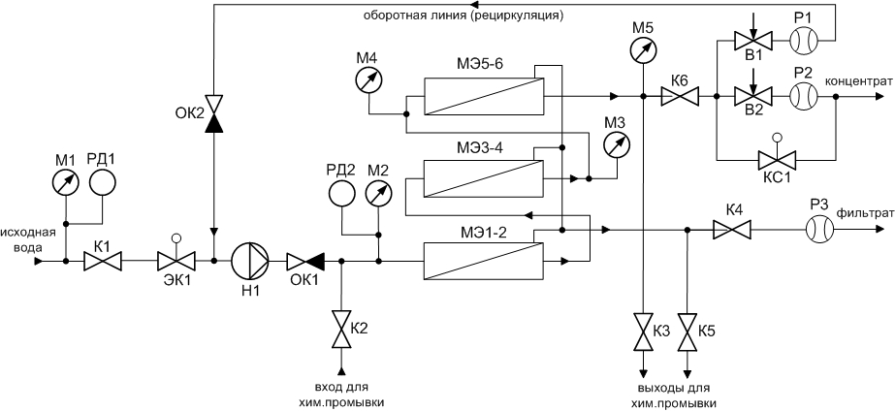
Н1 – насос высокого давления
ОК1 – ОК2 – обратные клапаны
Р1 – ротаметр оборотной воды
Р2 – ротаметр концентрата
Р3 – ротаметр фильтрата
К1 – К6 – шаровые краны
ЭК1 – электромагнитный клапан на входе
КС1 – кран с сервоприводом (линия гидравлической промывки)
М1 – манометр «Вход в установку»
М2 – манометр «Вход на 1 ступень мембранного блока»
М3 – манометр «Вход на 2 ступень мембранного блока»
М4 – манометр «Вход на 3 ступень мембранного блока»
М5 – манометр «Выход из мембранного блока»
РД1 – реле низкого давления
РД2 – реле высокого давления
В1 – регулировочный вентиль «Расход оборотной воды»
В2 – регулировочный вентиль «Расход концентрата»
МЭ1 – МЭ6 – мембранные элементы в корпусах

